Gottes Geist verändert Menschen:
Rollenspiele zur Pfingstgeschichte

Material: Rollenspielkarten, Gruppenlose, ggf. Pfingstgeschichte.

Vorbereitung: Als Grundlage sollten die Schüler*innen die Pfingstgeschichte kennen. Hier kann als Vorbereitung das Bodenbild (siehe M1) genutzt werden.

Außerdem ist ein vorheriges Unterrichtsgespräch über das Wirken des Heiligen Geistes an Pfingsten sinnvoll, damit die SuS dann in den eigenen Rollenspielen an die Pfingstgeschichte anknüpfen können.

Durchführung: Inhalt für mind. eine Doppelstunde
- die Schüler*innen ziehen per Los einen Bildimpuls zu Konfliktsituationen
- In Kleingruppen proben sie Rollenspiele zu möglichen Lösungen, die aufgeführt und diskutiert werden.

Lose zur Gruppeneinteilung (in entsprechender Anzahl für die SuS vorbereiten)

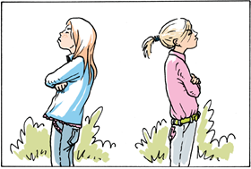
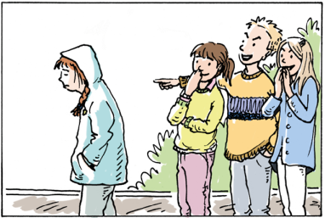
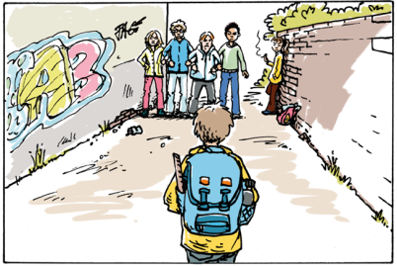
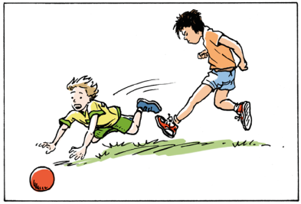

Quelle: Die Bilder für die Rollenspielkarten wurden entnommen aus KatBl 2/14
Dr. Julia Gerth, Studienleitung RPI

